実習11-12 Webサイトの新規構築　AWSスクリーンショット貼り付け用

クラス名 　　　　　　氏名

このWordファイルにAWSマネージドコンソールのスクリーンショットを貼って提出してください。

※ 例の通りに作成した場合、VPC、EC2、RDS、S3、ブラウザからのアクセス、の5つを貼ってください。

※ 使用しなかったサービスについては不要です。

※ その他、使用したサービスがあり、重要そうなものがあれば追加してください。

● VPC  
作成したVPCの「リソースマップ」で、サブネット、ルートテーブル、ネットワーク接続の部分

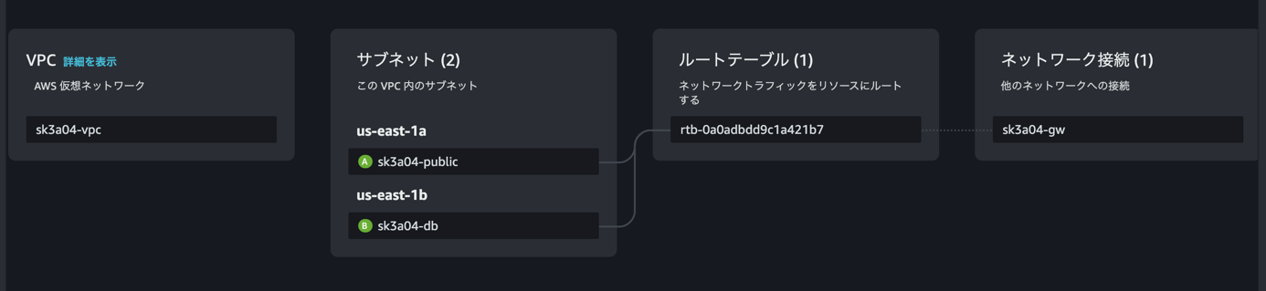

● EC2

作成したEC2「インスタンスの詳細」で、インスタンスID、パブリックIPv4アドレス、プライベートIPアドレスの部分

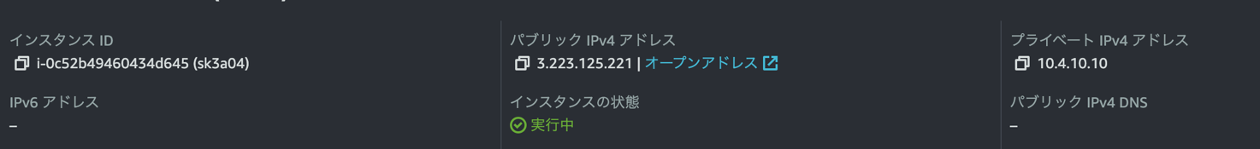

● RDS

作成したRDSの「接続とセキュリティ」で、エンドポイント、AZとVPC、セキュリティグループの部分

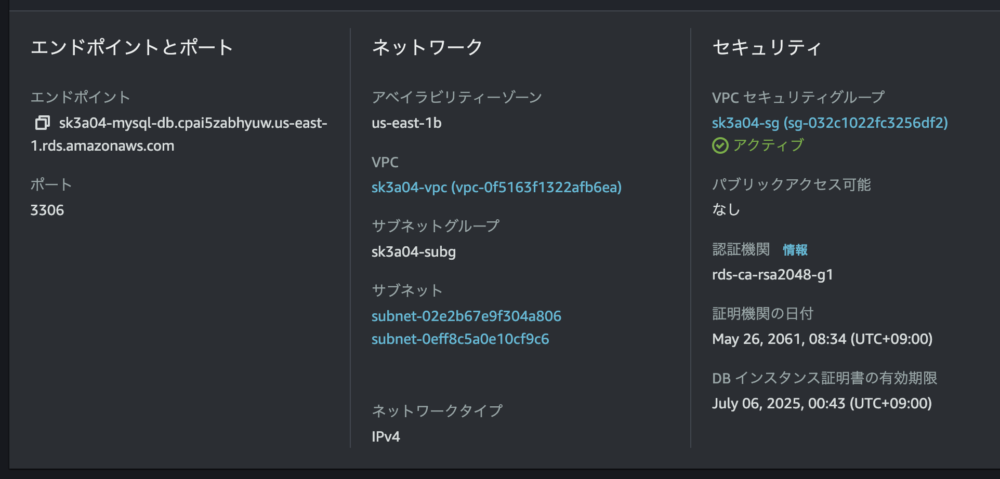

● S3

S3バケット内の画像ファイルを1つクリックし、表示されるプロパティにあるオブジェクトの詳細部分

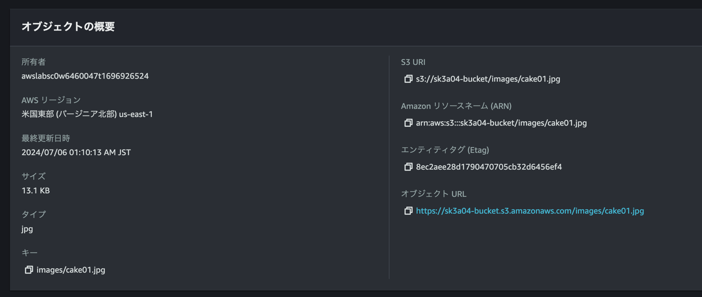

● ブラウザからWebサイトにアクセスした結果（IPアドレスを含むこと。本文は一部でよい。）

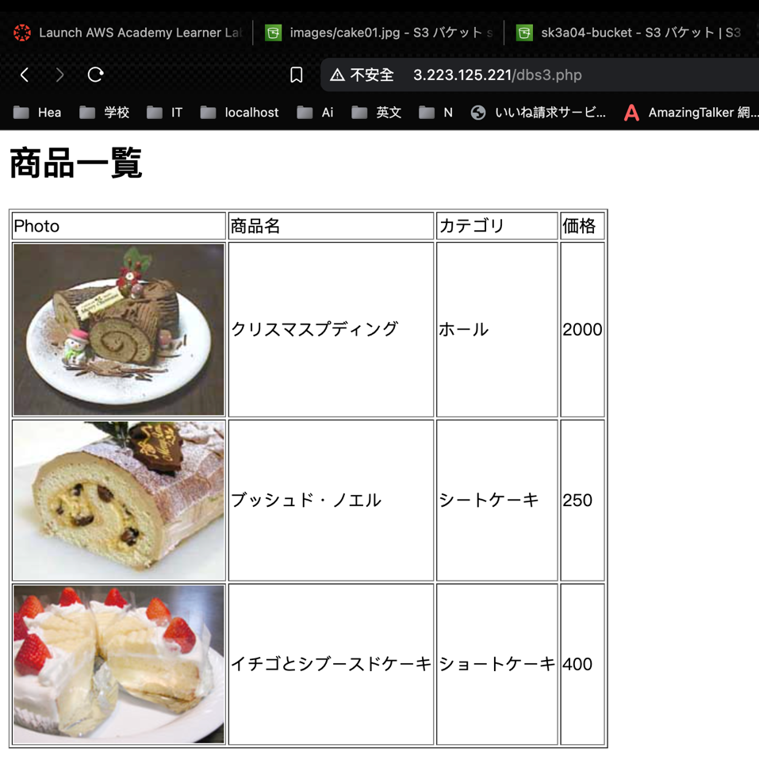

その他、重要そうなものがあれば追加してください。